«Логопедтің кеңестері»
ата-аналарға арналған ақыл-кеңес

Мұғалім-логопед И.А. Барабанова

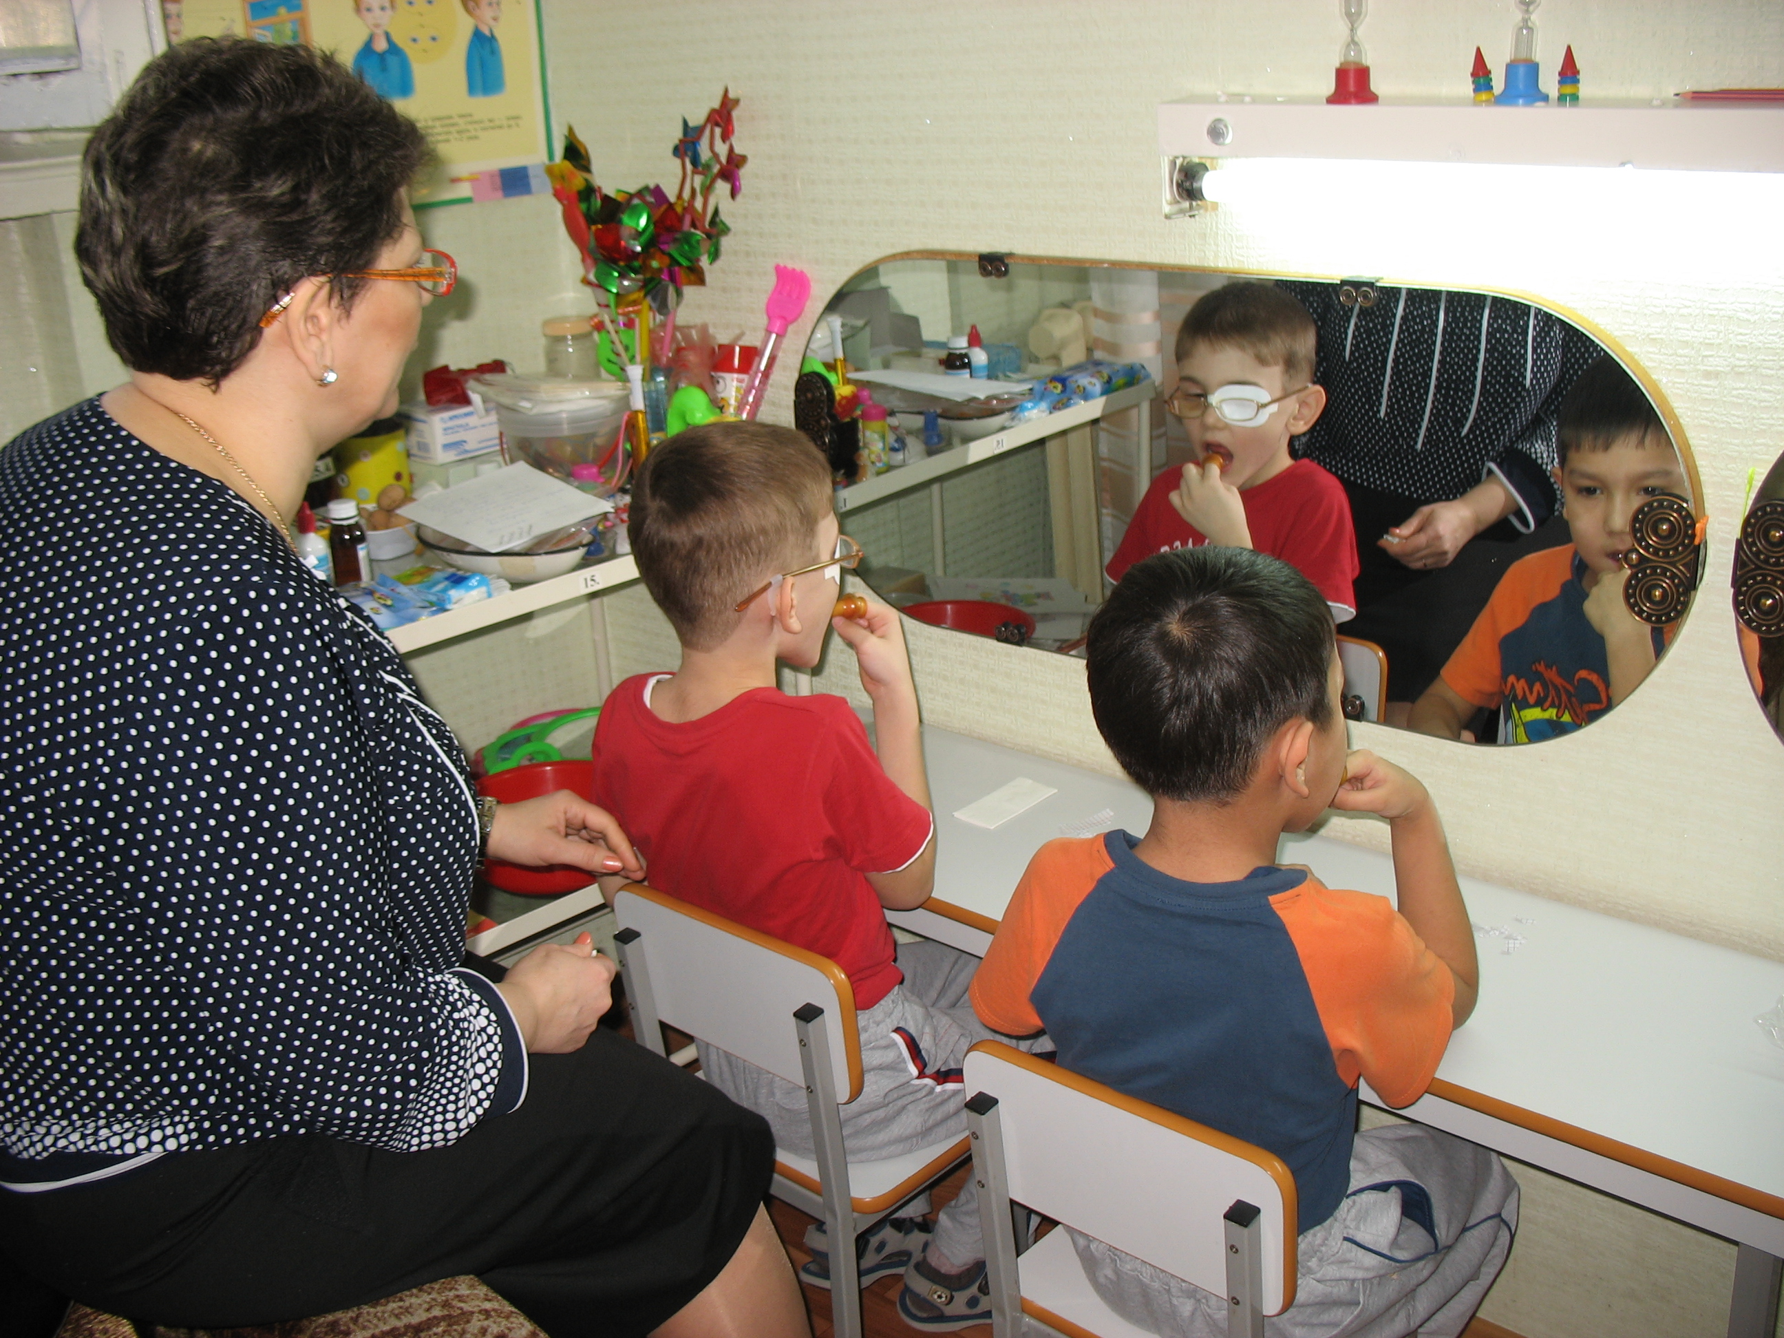
Әр жаттығуда келесі реттілікпен жұмыс істеңіздер:

- Балаға айнаның алдында тұрып немесе отырып, қажетті жаттығуды көрсетіңіз. Бала үлкеннің жүзі мен өзінің жүзін көру керек;
- Балаға айнаның алдында жаттығуды өздігінен орындауды ұсыныңыз, оның қимылдарының анықтығы мен дұрыстығын, орындау қарқынын бақылау;
- Балаға жаттығуды орындағанда, қай жерде қателік жібергені жайында айтып беріңіз. Оған жаттығуды дұрыс орындамай жатқандығы жайлы айтпау керек. Егер бірдеңе қолынан келмей жатса, онда оны барынша қолдаңыз;
- Егер қажет болса, көрсетуді қайталаңыз;
- Баланы жаттығуды айнасыз орындауды өтініңіз.

Басында балаға қиын болады. Бірақ ақырын-ақырын қобалжушылық жоғалады, ал қимылдары еркінделген және үйлестірілген болады!
Балада қалыптасатын қимылдардың дағдылары нығайтылып, беріктірек болуы үшін, сөйлеу гимнастикасын күн сайын, күніне 2 реттен кем емес өткізу керек.
Баламен таңертең – таңертеңгі ас алдында және кешке – ұйықтар алдында айналысу жақсырақ. Астан кейін сөйлеу гимнастикасы жүрек айну рефлекстерін қоздыруы мүмкін.
Жаттығуды орындай, бала белсенді және саналы жұмыс істеу керек, сонымен қатар оған қызықты болу керек. Сондықтан сабақтарды ойын түрінде ұйымдастыруға тырысыңыздар.

Еріндерге арналған жаттығулар
- «Күлімсіреу» еріндерді күлімсіреген кезде ұстап тұру. Тістер көрінбейді.
- «Дуалшықтар» Ауыз жабық. Үстіңгі мен астыңғы тістер ашылған. Жымиғанда еріндер созылыңқы.
- «Түтікше» Еріндерді алға қарай ұзын түтікшедей созу.
- «Тұмсық» Қабысқан еріндерді алға созу.
- «Тоқаш» Тістер қабысқан. Еріндер дөңгелектендірілген және алға созылған. Үстіңгі мен астыңғы кірпіктер көрініп тұр.
- «Дуалшықтар-Тоқаш», «Күлімсіреу-Тұмсық» жаттығуларды кезектестіру.
- «Қояндар» Тістер қабыстырылған. Үстіңгі ерін үстіңгі кірпіктерді ашады.

МИМИКАЛЫҚ БҰЛШЫҚ ЕТТЕРГЕ АРНАЛҒАН ГИМНАСТИКА

- Жүзін тыржиту.
- Ауызды ашып, жүзді созу.
- Қастарды көтеру – көздерді кең ашу, маңдайда жазықтықты әжімдер пайда болады; қастарды түсіру – көздер сәл жабылады және кеңсіріктің алдында тік және жазықтықты әжімдер пайда болады.
- Екі көзді бір уақытта ашып жұму.
- Оң және сол көзді кезектесіп жұму.
- Көздерді қатар, содан соң кезектесіп сығырайту.
- Көздерді бәсең, алдымен екі көзді, содан соң кезекпен сол және оң көздерді сығырайту (астыңғы қабақтардың белсінділігін бақылау).
- Ауыздың бұрыштарын кезектесіп көтеру. Ауыздың сол жақ жартысы байсалды болған жағдайда, ауыздың оң бұрышы көтеріледі және керісінше.
- Иіскеушілік қимыл. Жақтар қысылған кезде үстіңгі ерін тістерді ашып, кішкене көтеріледі; мұрынды ерін әжімдері қатты көрінеді;
- Ауыздың екі бұрышын қатар көтеру;
- Сол және оң жақ беттерді кезек-кезекпен көтеру. Мұрынмен дем алып, ауызбен дем шығару.
- Жақтар қысылған. Ауыздың бұрыштарын кезек-кезекпен көтеру:
  - Сәйкес көзді жабумен (түгел бет көтеріледі);
  - Көзді жаппай, бетті минималды көтерумен.
- Тістер мен еріндер қысылған. Ауыздың бұрыштарын қатар түсіру. Мұрын арқылы тыныс алу.
- Тістер мен еріндер жұмылған. Ауыздың сол және оң жағын кезек-кезекпен түсіру. Мұрын арқылы тыныс алу.
- Танаумен қимыл.
- Келбетте таңқалуды, қуанышты, қайғыны, ашуды білдіру.
- Келбеттің бұлшық еттерін босаңсыту, көздерді жабу, төменгі жақты сәл түсіру.

Баламен жаңылтпашты қалай дұрыс жаттау?

- Жаңылтпашты баяу оқыңыз.
- Балаға жаңылтпашта не жайында айтылып тұрғандығы туралы ойлануды ұсыныңыз.
- Дыбысталуы бойынша қандай сөздер бір-біріне ұқсайтындығын тыңдауды ұсыныңыз.
- Бала жаңылтпашты баяу дауыстап айтып шықсын, есте сақтауға тырыссын.
- Енді ол жаңылтпашты бірнеше рет сыбырлап айтсын: алдымен ақырынырақ, содан кейін тезірек.
- Енді жаңылтпашты кім қатесіз тезірек айтып береді, жарысыңыз.

Есту зейінін дамыту.

Дыбыстар мен сөздердің бұрмалауы жиі есту зейінінің тұрақсыздығына, жеткіліксіз дамуына байланысты. Мектепке дейінгі жылдарда балаларды жақсы тыңдау мен естуді үйрету өте маңызды. Зейінді дамыту үшін түрлі ойындарды қолдануға болады. Музыканы, ал үлкен балаларға ертегілерді, әңгімелерді, өлеңдерді және т.б. аудио-жазбаларын тыңдау өте пайдалы.
1. Балаға үндемей көзін жауып, даладан, асүйден, жуынатын бөлмеден шығатын дыбыстарға зейін салып тыңдауды ұсыныңыз (дала, бөлме не туралы айтып жатыр?). Балалар автокөліктердің дыбыстарын, адамдардың дауыстарын,торғайлардың шырылдауларын, шыбындардың ызыңдарын, сағаттардың тықылдауын, шүмектен судың тамшылауын, шәйнектің бұрқылдаған дыбысын және т.б. естиді.
- Құтыға шарикті, сіріңке қорабына шегелерді салыңыз да, қорапты, құтыны сілкіп, қағазды жыртып, стақанға қарандашты соғып және т.б. дыбыстарды шығарыңыз. Содан соң баланы арқасымен бұрып, сол дыбыстарды шығарыңыз. Бала дыбыс бойынша, бұл қандай зат екенін атау керек?
- Баланы дауыстың күшін, жоғарылығын айыруды үйретіңіз.
- Балаға ойыншықты, мысалы, итті көрсетіңіз. Ит жақын тұрған кезде (қатты), және алшақ тұрған кезде (ақырын) қалай үретіндігін көрсетіңіз. Содан кейін дауыстың күшін ауыстыра, «гав-гав» деп үн шығарыңыз, ал бала ит алыста немесе жақында орналасқанын табады.
- Балаға үш аюды ұсыныңыз (ойыншықты немесе суретті) – үлкен, орташа, кішкентай. Үш аю туралы ертегіні айтып беріңіз немесе оған оны сізбен бірге еске түсіруді ұсыныңыз. Аюлардың дауыстарына еліктеңіз. Дауыстар әр түрлі жоғарылықта болу керек, төмен, орташа, жоғары. Бала осы немесе басқа дауыс қай аюға тән екендігін табу керек.
- Үстелге картоннан түрлі түсті саптыаяқтарды қойыңыз.
«Мен сөздерді атаймын, ал сен зейін салып тыңда, егер осы сөзде «б» (к, г, м, ш, р немесе қандай да бір басқа) дыбысы бар болса, қызыл саптыаяқты көтеруіңді, егер жоқ болса – жасылды көтеріңді сұраймын». Қажетті дыбысты дауыспен ерекшелеп, сөздерді айтыңыз.
7. «Сөздерді» ойнауға болады: «... (әріпті айтасыз) әрпінен басталатын сөздерді ойлап табайық, кім сөзді көбірек ойлап тапса, сол сый алады!

«ОҚУ МЕН ЖАЗУДЫҢ БҰЗЫЛУЫН АЛДЫН-АЛУ»

Мектепке түсетін әр бала ең алдымен сауаттылықты жақсы меңгеру керек, оқу мен жазуды үйрену керек. Дұрыс және жеткілікті тез оқу, баланың басқа сабақтарды меңгеруі үшін қажетті жағдай болып табылады.
Қазіргі уақытта сауатты үйренбес бұрын жазбаша сөйлеуді сәтті меңгеру үшін балада қажетті алғышарттар ұйымдастырылу керек екендігіне мамандардың еш күмәнін келтірмейді.

- Сөйлеу дыбысын нағыз меңгеру (дұрыс айту, естуге айыра білу, сөздегі берілген дыбыстардың қатысы мен орнын анықтау);
- Сөздік қордың жеткіліктігі;
- Сөйлемді грамматикалы дұрыс рәсімдей білуде және бір сөздерден басқаларды құруда білінетін грамматикалық жүйенің құрылу;
- Байланыс тілін меңгеру;
- Көру-кеңістікті түсініктерінің құрылуы (заттардың кеңістікте орналасуы, көлемі, пішіні туралы);
- Психикалық функциялардың құндылығы (ес, зейін, ойлау);
- Жіңішке қол моторикасының құрылуы.

Мектепке түсу уақытына баланың ауызша сөйлеуі жақсы дамыған болса, оған оқу мен жазуды меңгеру жеңілірек болады. Жазбаша тіл ауызша тілдің бейнесі болып табылады. Жазбаша тіл ауызшаға қарағанда «байырақ және ақылдырақ» бола алмайды.
Көру-кеңістікті түсініктердің құрылуы баланың әріптерді көру бейнесін нақты меңгеруі үшін қажет.
Өкінішке орай, мектепте оқудың басына жазудың аталған алғышарттары балалардың барлығында қалыптасқан болмайды, алайда ата-аналар осы кідірісті әшейін жиі аңғармайды, алғаш рет ол сауаттылыққа оқыту процесі басталғанда, осы алғышарттардың базасында анағұрлым жіңішкірек икемділіктер мен дағдылар игеруі кезінде байқалады.. Мысалы, мектепке дейінгі жаста ерекше «жайсыздықты» келтірмейтін, көру-кеңістікті түсініктерінің қалыптаспағандығы, баланың жазылуы бойынша ұқсас әріптерді меңгеруін қиындатады және оның жазуында мектеп әдістерімен жоюға көнбейтін, өзгеше қателіктердің пайда болуына әкеліп соғады.
Сондықтан балалардың дамуында қалуларды уақытында анықтау және оны сауаттылықты оқуды бастағанға дейін міндетті жеңу өте маңызды.

